**PETA PESEBARAN ALFAMART DI WILAYAH TIMOR TENGAH UTARA(TTU)**

**TEKNOLOGI INFORMASI GEOGRAFI**



Nama-Nama Anggota Kelompok 5:

1. Clara Chintia Magung(51230133)
2. Febriana Tsunino(51230136)
3. Febiana Maria Abi(51230135)
4. Asunta G.L. Ati(51230126)
5. Caecillia Jessica Kinbenu(651230131)
6. Anjelin C.T. Amtiran(51230123)

**FAKULTAS PERTANIAN SAINS DAN KESEHATAN**

**PROGRAM STUDI TEKNOLOGI INFORMASI**

**UNIVERSITAS TIMOR**

**KEFAMENANU**

**2025**

**BAB I**

**PENDAHULUAN**

1. **Latar Belakang**

Perkembangan teknologi informasi dan sistem informasi geografis (SIG) telah membuka peluang besar dalam penyajian data spasial secara dinamis dan interaktif. Salah satu teknologi yang populer dalam pengembangan SIG berbasis web adalah Leaflet.js, sebuah pustaka JavaScript open-source yang ringan dan fleksibel untuk menampilkan peta interaktif. Teknologi ini memungkinkan pengguna untuk memvisualisasikan data spasial secara langsung di web browser tanpa memerlukan perangkat lunak khusus.

Kabupaten Timor Tengah Utara (TTU) merupakan salah satu wilayah di Provinsi Nusa Tenggara Timur yang sedang mengalami pertumbuhan dalam sektor ekonomi dan distribusi barang. Salah satu indikator perkembangan tersebut adalah semakin meluasnya jaringan ritel modern, seperti Alfamart, yang hadir untuk melayani kebutuhan masyarakat. Meski demikian, informasi mengenai lokasi dan sebaran gerai Alfamart di wilayah ini belum tersedia dalam bentuk digital yang mudah diakses dan dianalisis.

Penggunaan peta digital berbasis Leaflet.js dalam membangun WebGIS sebaran Alfamart di TTU diharapkan dapat menjadi solusi untuk menyajikan informasi spasial secara interaktif dan user-friendly. Dengan WebGIS ini, masyarakat umum, pemerintah daerah, dan manajemen Alfamart dapat mengakses informasi lokasi gerai dengan lebih cepat, akurat, dan mudah dipahami. Selain itu, platform ini juga dapat menjadi alat bantu dalam perencanaan wilayah, evaluasi distribusi ritel, dan pengambilan keputusan strategis.

1. **Rumusan Masalah**

Berdasarkan latar belakang tersebut, maka rumusan masalah dapat dirumuskan sebagai berikut:

1. Bagaimana merancang dan membangun WebGIS menggunakan Leaflet.js yang mampu menampilkan data sebaran gerai Alfamart secara interaktif di Kabupaten TTU?
2. Bagaimana mengelola dan menyajikan data spasial serta atribut masing-masing gerai Alfamart agar dapat diakses oleh pengguna dengan mudah melalui antarmuka web?
3. Bagaimana pemanfaatan WebGIS ini dapat membantu pihak terkait dalam mendukung perencanaan dan evaluasi persebaran ritel di wilayah TTU?
4. **Tujuan Penulisan**

Berdasarkan rumusan masalah yang telah ditetapkan, maka tujuannya adalah sebagai berikut:

1. Merancang dan membangun WebGIS menggunakan Leaflet.js yang dapat menampilkan peta sebaran gerai Alfamart secara interaktif dan responsif di wilayah Kabupaten TTU.
2. Mengelola dan menyajikan data spasial dan atribut gerai Alfamart (seperti nama toko, alamat, kecamatan, dan jam operasional) dalam antarmuka web yang mudah digunakan dan diakses oleh publik.
3. Menyediakan sistem informasi spasial yang dapat digunakan oleh masyarakat, pemerintah daerah, dan pihak manajemen Alfamart untuk mendukung proses analisis, evaluasi, dan pengambilan keputusan terkait distribusi ritel modern di wilayah TTU.
4. **Manfaat Penulisan**

Pengembangan WebGIS Peta Sebaran Alfamart di Kabupaten TTU memberikan beberapa manfaat penting secara umum, antara lain:

1. Mempermudah akses informasi spasial bagi masyarakat, pemerintah, dan pihak terkait melalui tampilan peta interaktif berbasis web.
2. Mendukung proses perencanaan dan pengambilan keputusan terkait distribusi gerai ritel modern secara lebih akurat dan berbasis data.
3. Meningkatkan transparansi dan efisiensi penyebaran informasi publik, khususnya terkait lokasi dan layanan dari setiap gerai Alfamart.
4. Mendorong pemanfaatan teknologi open-source seperti Leaflet.js yang fleksibel, ringan, dan mudah dikembangkan tanpa biaya lisensi tinggi.
5. Memberikan nilai tambah sebagai media edukasi dan referensi dalam pengembangan sistem informasi geografis berbasis web.

**BAB II**

**METODE**

1. **Alat dan Bahan**
2. Perangkat Keras (Hardware)

* Laptop atau Komputer  
  Merupakan alat utama untuk menulis kode, mengelola data, dan menjalankan aplikasi peta berbasis web. Spesifikasi standar sudah cukup, karena Leaflet.js ringan dan bisa berjalan di perangkat dengan spesifikasi minimal sekalipun.
* Koneksi Internet  
  Diperlukan untuk mengakses pustaka Leaflet.js melalui Content Delivery Network (CDN) dan mengunduh peta dasar (basemap) dari layanan OpenStreetMap secara online. Selain itu, internet juga berguna saat melakukan riset lokasi koordinat atau mengunggah proyek ke server hosting.

1. Perangkat Lunak (Software)

* Teks Editor atau Integrated Development Environment (IDE)  
  *Visual Studio Code,* perangkat lunak ini digunakan untuk membuat dan mengedit kode program dalam bahasa HTML, CSS, dan JavaScript yang menjadi fondasi aplikasi web peta.
* Web Browser  
  *Google Chrome,*browser digunakan untuk menjalankan dan menguji halaman web yang berisi peta interaktif. Browser modern sudah mendukung semua fitur Leaflet.js dengan baik.

1. Library dan Teknologi Web

* HTML5  
  Struktur dasar halaman web dibuat dengan HTML. Dalam kode yang Anda berikan, HTML mengatur kerangka halaman, termasuk elemen <div id="map"> yang menjadi wadah untuk peta.
* CSS (Cascading Style Sheets)  
  Digunakan untuk mengatur gaya tampilan halaman, misalnya mengatur tinggi dan lebar peta agar memenuhi layar (misalnya 90vh untuk tinggi viewport) dan memilih jenis font halaman.
* JavaScript  
  Bahasa pemrograman utama yang mengontrol interaktivitas peta. JavaScript digunakan untuk menginisialisasi peta, menambahkan tile basemap, membuat marker, dan menambahkan popup informasi.
* Leaflet.js  
  Sebuah pustaka JavaScript open-source untuk membangun peta interaktif berbasis web. Leaflet ringan, responsif, dan mudah digunakan, mendukung berbagai fitur peta seperti marker, popup, layers, zoom, dan event handling. Pada kode Anda, Leaflet di-load dari CDN:
* OpenStreetMap (OSM)  
  Sumber tile peta gratis yang digunakan sebagai basemap oleh Leaflet. Tile dari OSM memberikan peta dasar dengan detail geografis yang cukup lengkap untuk wilayah Kabupaten TTU.

1. Data Spasial

* Data Titik Koordinat Lokasi Alfamart  
  Data ini berupa daftar koordinat latitude dan longitude untuk masing-masing gerai Alfamart di Kabupaten TTU, disimpan dalam array JavaScript pada variabel alfamartLocations. Selain koordinat, juga disimpan atribut berupa nama gerai yang ditampilkan pada popup saat marker diklik. Data koordinat ini diperoleh melalui

pencarian dan pengambilan koordinat dari Google Maps.

* Format Data  
  Dalam kode, data ini langsung dituliskan dalam bentuk array objek JavaScript. Untuk skala data yang lebih besar dan terstruktur, data biasanya disimpan dalam format GeoJSON, CSV, atau database spatial dan diambil secara dinamis.

1. Infrastruktur Pendukung

* Local Web Server (misalnya XAMPP atau Live Server extension di VS Code)  
  Berguna untuk menjalankan file web secara lokal dengan protokol http:// agar fitur-fitur tertentu (misalnya AJAX, pengambilan file eksternal) bisa berjalan tanpa masalah.

1. **Tahapan**
2. Analisis Kebutuhan

Tahap awal dari proses pembuatan peta persebaran Alfamart di Kabupaten TTU adalah melakukan analisis kebutuhan. Dalam tahap ini dilakukan identifikasi terhadap masalah yang dihadapi, yaitu belum tersedianya media berbasis digital untuk memvisualisasikan lokasi toko Alfamart secara geografis. Hal ini menyulitkan masyarakat, konsumen, maupun pihak internal dalam mengetahui distribusi dan akses terhadap toko-toko tersebut. Dari hasil analisis, disimpulkan bahwa dibutuhkan sistem peta interaktif berbasis web yang menampilkan lokasi Alfamart secara informatif dan mudah diakses.

1. Pengumpulan dan Pengolahan Data

Setelah mengetahui kebutuhan, tahap selanjutnya adalah pengumpulan data lokasi Alfamart. Data ini diperoleh dengan cara mengakses layanan pemetaan seperti Google Maps, lalu mencatat koordinat (lintang dan bujur) dari setiap gerai Alfamart yang ada di wilayah Kabupaten TTU. Data yang diperoleh disusun dalam bentuk array JavaScript agar mudah dipanggil dalam proses pemrograman. Selanjutnya, dilakukan pengecekan ulang terhadap keakuratan titik lokasi agar sesuai dengan posisi toko di lapangan. Pengolahan data dilakukan secara manual tanpa database karena jumlah titik relatif sedikit dan dapat ditampilkan langsung melalui kode JavaScript.

1. Perancangan Sistem

Tahap perancangan sistem meliputi penentuan struktur halaman web dan pemilihan teknologi yang akan digunakan. Peta akan ditampilkan melalui halaman web menggunakan struktur HTML, sedangkan styling halaman dilakukan dengan CSS agar tampil menarik dan responsif. Untuk logika peta dan interaktivitas marker digunakan JavaScript. Leaflet.js dipilih sebagai pustaka pemetaan open-source yang ringan dan mudah digunakan. OpenStreetMap digunakan sebagai penyedia tile basemap karena gratis dan memiliki cakupan data yang luas. Tidak diperlukan backend atau database dalam sistem ini karena datanya statis dan langsung dimasukkan ke dalam kode.

1. Implementasi Sistem

Implementasi sistem dimulai dengan membuat folder proyek dan membuat file HTML utama. Di dalam file tersebut, pustaka Leaflet.js dan stylesheet-nya ditambahkan melalui link CDN. Selanjutnya, dilakukan inisialisasi peta dengan menentukan pusat peta pada wilayah Kefamenanu menggunakan fungsi L.map() dan setView(). Tile layer dari OpenStreetMap ditambahkan agar peta dapat ditampilkan dengan jelas. Setelah peta dasar tersedia, lokasi toko-toko Alfamart ditambahkan sebagai marker menggunakan data koordinat yang telah dikumpulkan sebelumnya. Setiap marker dilengkapi dengan popup berisi nama gerai yang akan muncul ketika marker diklik.

**BAB III**

**HASIL**

1. **Hasil Peta**

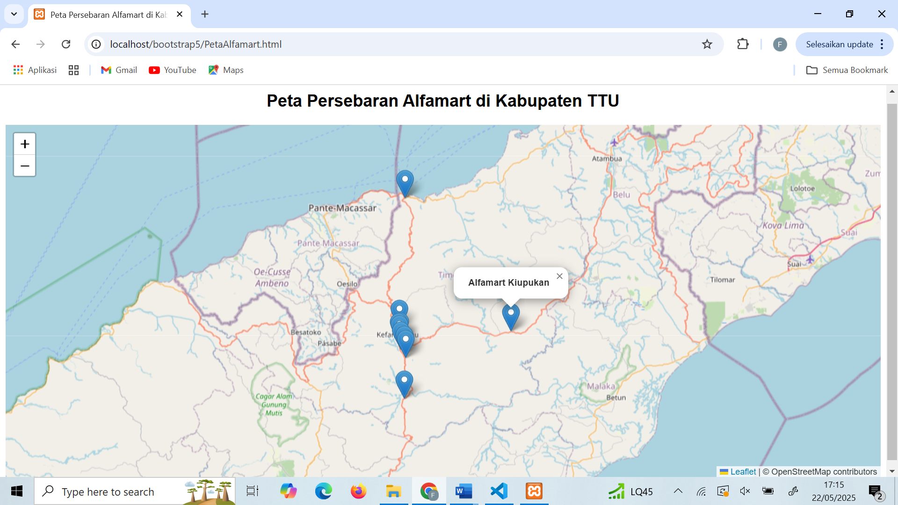

*Gambar 1. Tampilan peta*

Gambar yang ditampilkan menunjukkan sebuah halaman web yang menampilkan peta interaktif dengan judul "Peta Persebaran Alfamart di Kabupaten TTU". Halaman ini dibuat menggunakan teknologi web, kemungkinan besar menggabungkan HTML, Bootstrap 5, dan pustaka Leaflet.js untuk menampilkan peta berbasis OpenStreetMap. Peta ini memperlihatkan persebaran beberapa lokasi Alfamart yang ditandai dengan pin atau marker berwarna biru. Salah satu marker sedang aktif dan menampilkan pop-up berisi informasi lokasi, yaitu "Alfamart Kiupukuan". Pengguna dapat memperbesar atau memperkecil tampilan peta menggunakan kontrol zoom yang tersedia di bagian kiri atas peta. Halaman web ini dijalankan secara lokal di komputer melalui alamat localhost, yang menunjukkan bahwa ini adalah proyek atau prototipe yang belum diunggah ke server publik. Tampilan halaman juga cukup rapi dan responsif, kemungkinan besar karena penggunaan framework Bootstrap. Peta seperti ini bermanfaat untuk menyajikan informasi lokasi secara visual, membantu pengguna dalam menemukan cabang Alfamart terdekat di Kabupaten TTU, serta dapat digunakan oleh pihak pengelola untuk keperluan analisis dan perencanaan distribusi toko.

**BAB IV**

**KESIMPULAN DAN SARAN**

1. **Kesimpulan**

Berdasarkan hasil perancangan dan implementasi WebGIS untuk peta persebaran Alfamart di Kabupaten Timor Tengah Utara (TTU), dapat disimpulkan bahwa:

1. Proyek ini berhasil mewujudkan sistem WebGIS sederhana yang menampilkan peta persebaran gerai Alfamart secara interaktif di Kabupaten Timor Tengah Utara. Penggunaan Leaflet.js terbukti efektif dalam menyajikan peta yang responsif dan ringan diakses melalui web browser.
2. Data lokasi gerai yang diperoleh melalui Google Maps telah dikumpulkan dan dikelola dalam bentuk array JavaScript, kemudian ditampilkan sebagai marker pada peta dengan informasi nama gerai yang muncul dalam popup. Hal ini memudahkan pengguna dalam memahami dan mengakses informasi setiap titik lokasi melalui antarmuka yang sederhana.
3. WebGIS ini memberikan solusi visual bagi masyarakat umum, pemerintah daerah, maupun pihak manajemen Alfamart dalam mengetahui distribusi gerai secara cepat dan akurat. Peta ini dapat dijadikan alat bantu dalam perencanaan lokasi baru, evaluasi layanan, dan pengambilan keputusan strategis yang berbasis data spasial.
4. **Saran**

Agar pengembangan sistem ini dapat memberikan manfaat yang lebih luas dan berkelanjutan, beberapa saran yang dapat diberikan antara lain:

1. Pengembangan Data: Sebaiknya ke depan data lokasi gerai disimpan dalam format yang lebih dinamis seperti GeoJSON atau terhubung dengan database agar mudah diperbarui.
2. Fitur Tambahan: Tambahkan fitur pencarian lokasi, filter berdasarkan kecamatan, atau integrasi dengan rute navigasi untuk meningkatkan fungsionalitas peta.
3. Hosting Online: Proyek sebaiknya diunggah ke server publik agar bisa diakses lebih luas oleh masyarakat dan pihak terkait.